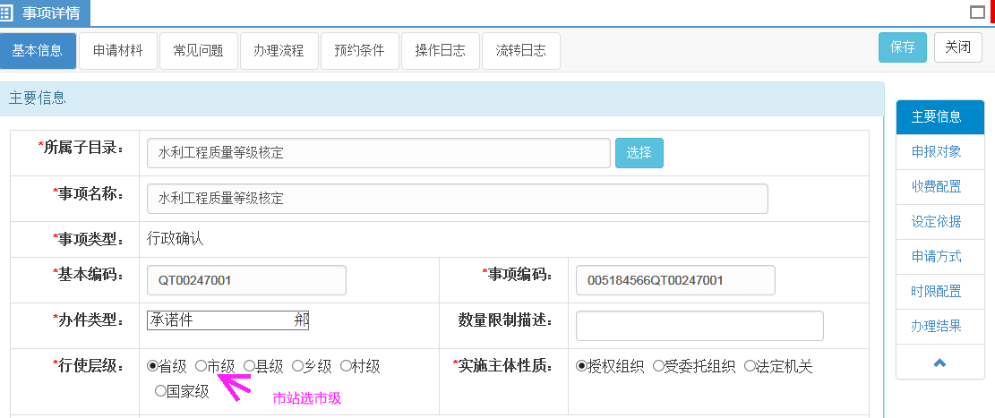
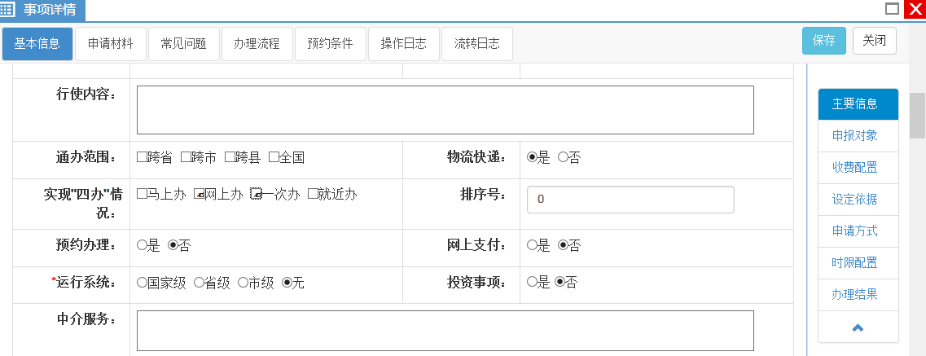
权限划分：根据《河南省水利厅关于水利工程质量监督工作有关事项的通知》（豫水建[2014]8号）规定，我省水利工程项目按照“谁组建项目法人，谁负责质量监督”的原则及建设管理事项划分确定质量监督机构。省市县（区）各级质量监督机构负责对所监督水利工程项目质量等级进行核备。
面向用户对象：面向企业 面向事业单位面向其他组织
法人主题分类： 水务气象 其他
法人对象分类：其他
法人经营活动：其他
是否收费： 否
实施依据：1. 根据 2017年12月22日发布的《水利部关于废止和修改部分规章的决定》（水利部令第49号），修改《水利工程质量管理规定》（水利部令第7号）第十四条为第十三条，修改为“工程竣工验收前，质量监督机构应对工程质量结论进行核备。未经质量核备的工程，项目法人不得报验，工程主管部门不得验收。”
2.根据水利行业标准《水利水电工程施工质量检验与评定规程
（SL176—2007）》“5.3.5 工程项目质量，在单位工程质量评定合格后，由监理单位进行统计并评定工程项目质量等级，经项目法人认定后，报工程质量监督机构核定。”
3.根据河南省地方标准《水利工程质量监督规程（DB41/T 1297—2016）》“工程项目质量，在单位工程质量核定合格后，由监理单位（当监理单位为两家或两家以上时，由项目法人（现场管理机构）指定一家监理单位）进行统计并评定工程项目质量等级，经竣工验收自查，项目法人（现场管理机构）认定质量等级后报水利工程质量监督机构核定。”
申请条件：工程项目质量，在单位工程质量评定合格后，由监理单位进行统计并评定工程项目质量等级，经项目法人认定后，报工程质量监督机构核定。
办理流程：1、报送材料：在单位工程质量核定合格后，由监理单位进行统计并评定工程项目质量等级，经竣工验收自查，项目法人认定质量等级后报送相关材料。项目法人在政务服务网注册过账号（法人注册）之后自己在网上申报；纸质材料现场报送。
2、受理：质量监督机构进行受理；
3、核定质量等级：质量监督机构主管负责人对工程项目质量等级进行核定。

承诺时限：13个工作日
承诺时限说明：承诺时间不包含听证、招标、拍卖、检验、检测、检疫、鉴定和专家评审、现场勘查、补件、上报（转报）等步骤所需要的时间。
受理时间说明：根据《水利水电建设工程验收规程》（SL 223—2008），项目法人应在完成竣工验收自查工作之日起10个工作日内，将自查的工程项目质量结论和相关资料报质量监督机构。

